Entity Relationship Diagram

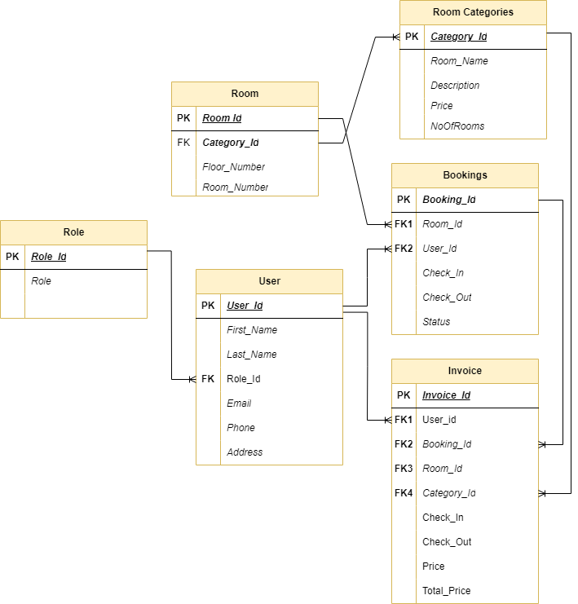

This ERD represents the following HRBMS system entities: User, Roles, Room, Room Categories, Booking, and Invoice.

The User Entity contains information about a user's credentials, such as name, email, phone number, address, and role, such as admin, staff, or guest.

Rooms contains information about the room number, floor number, and room category.

The Rooms Category entity contains information about a room name, description like the features of the room, price, and number of rooms.

The Bookings entity contains information about each booking, such as the staff member who made the booking for the guest, the check-in and check-out dates, and the booking's status, which is either booked or available. Finally, there is the Invoice Entity, which contains information about the guest's credentials, check-in and check-out dates, the price of the room, and the total price based on the number of hours of stay on the hotel.